Feuille 1

Exercice 1  Dans le quadrilatère IJKL, les diagonales se coupent en M.  Compléter avec le signe qui convient : < ; > ; =  Exercice 2  1) Le triangle PQO existe-t-il ?  a)  b)  Exercice 3  Deux côtés d’un triangle mesurent 5 cm et 2 cm. Donner trois longueurs possibles pour le 3 e côté.  ………………………………………………………………………  ……………………………………………………………………… | Exercice 4  Zoé veut construire un triangle XYZ tel que XY = 3,6 cm ; ZX = 4,5 cm et ZY = 7,3 cm.  a) Vérifier l’existence de ce triangle.  ………………………………………………………………………..  ………………………………………………………………..  b) Construire XYZ en vraie grandeur.  Exercice 5  Léo affirme qu’il y a 25,3 km entre Gaillac et Albi. Qu’en pensez-vous ?  Montauban-Gaillac : 51,0 km  Montauban-Albi : 76,5 km  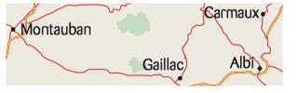  ………………………………………………………………  ………………………………………………………………
  IK ….. IJ + JK  JL ….. JM + ML  JK + KL …… JL  MI + LM …… IL | 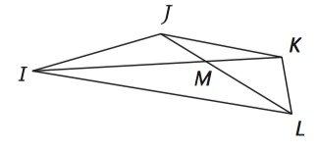
  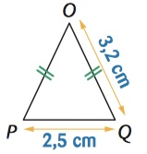 | ……………………………………..  ……………………………………...  ………………………………………  ……………………………………….
  PO = 6 cm  QO = 4,9 cm  PQ = 1,1 mm | ……………………………………..  ……………………………………...  ………………………………………  ……………………………………….

Exercice 6 Tracer avec la règle non graduée et le compas la médiatrice de chaque segment ci-dessous



Exercice 7 En utilisant le quadrillage et une équerre ou un rapporteur, tracer les trois médiatrices de chaque triangle, puis à l’aide du compas leur cercle circonscrit.



Exercice 8
Un Sangaku est une énigme géométrique traditionnelle japonaise, accrochée à l’entrée des temples et exprimant la reconnaissance des mathématiciens envers les dieux.
Pour construire un Sangaku, exécuter l’algorithme de construction suivant :

Tracer un triangle équilatéral ABC.
Tracer les médiatrices de [AB] et [AC] sécantes en O.
Tracer le cercle de centre O passant par A.
La demi-droite [CO) coupe [AB] en I et en J. Tracer le cercle de diamètre [IJ].
La demi-droite [BO) coupe [AC] en K et en L. Tracer le cercle de diamètre [KL].
La demi-droite [AO) coupe [CB] en M et en N. Tracer le cercle de diamètre [MN].
Tracer le cercle de centre O passant par I.

